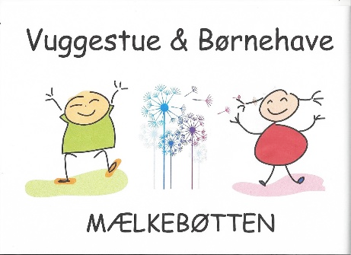

Svallerup, 31.05.2021

Referat fra bestyrelsesmøde i Vuggestue og Børnehaven Mælkebøtten
30.08. 2021 kl. 17.10 til ca. 20
Fysiskmøde

- Godkendelse af referat fra sidste bestyrelsesmøde (referater underskrives, husk at læs det inden mødet). Referatet godkendt
- Tilstede:
- Afbud: Karina og Nanna
- Meddelelse
a. formand: Sygemeldt fortsat, Bårebuket til Anni Jelagers bisættelse, brev fra Anja, Vi afventer svar fra skolen.
b. leder: Asylbørnehavens leder stopper 1.12.2021. 1.hjælps kurser skal opdateres, det er kun de fastansatte der skal på kursus. Måske får vi en ekstra 25 timers praktikant. Der er BUPLkonference d. 21. september i Kalundborg alle må deltage. Forældremøde i oktober. Valg til bestyrelsen i forbindelse med Lucia. Børn må sendes hjem på mistanke om covidsmitte. Vi mangler cykelhjelme.
c. medarbejder børnehaven: Vi er flyttet tilbage på Stuerne. Der mangler lidt indretning for nogle af de gamle rum. Vi får en ny 3. års studerende 1.12.
d. andre:
- Ventelisten og procap
- Folder til ”medlems”hvervning vi mangler børn i 2022 – Marianne får trykt en folder, vi bruger næste bestyrelsesmøde til at dele den ud.
- forberedelse af stillingsopslag. Vi kigger på stillingsopslag på næste måde.
- Udleje af lokale til skolen – status
- Budgetkontrol. Det ser bedre ud, trods sygemelding, blandt andet fordi vi har en positiv procap.
- Legepladsen - Den er på hold til næste år, hvor vi har overblik over budgettet – vi prøver at gentænke legepladsen hvis den ikke skal bestå af tårne. En mere kreativ og måske billigere legeplads.
- Evt. Husk at sende forældre møderne ud med god varsel. Næste bestyrelsesmøde mandag d. 4.10.2021. Henny og Marianne laver en kørselsplan.

Flemming W. Licht
Formand

